FPGS Desarrollo de Aplicaciones Multiplataforma  DAM | José Ramón Blanco Gutiérrez  Sistemas Informáticos  Tarea 9
EJERCICIOS TAREA 9
Preparación del entorno de trabajo
Lo primero que he realizado es que he clonado dos máquinas virtuales con Windows 10 y las he llamado Windows 10 Sistemas 1 y Windows 10 Sistemas 2 | 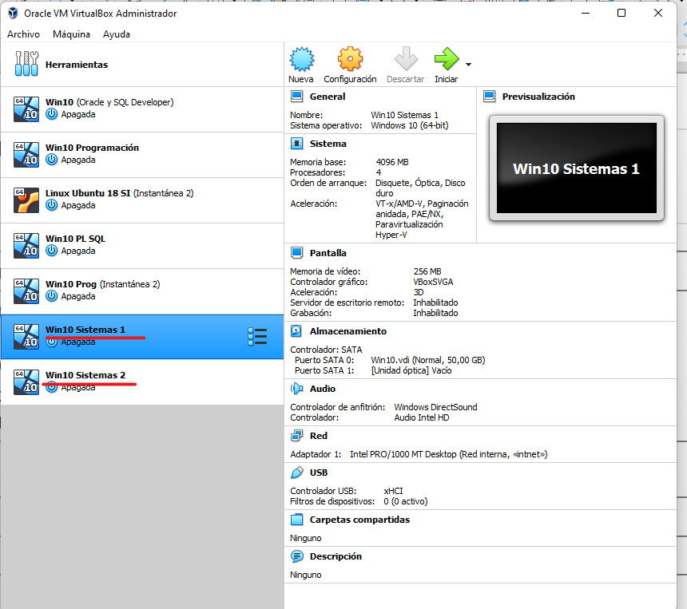
Para la red he creado una Red-NAT que es perfecta para este tipo de pruebas ya que es una especie de híbrido entre la red interna de virtualbox y la red NAT, es decir se puede configurar las IP que se deseen y además tener acceso a internet.  En verdad la Red NAT es lo más parecido que tenemos al los router/switch de los proveedores de internet. | 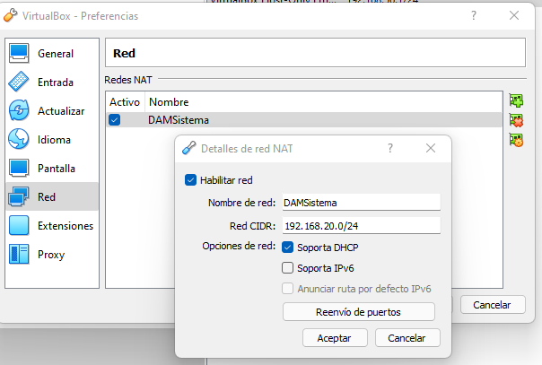
Después en la configuración de los equipos le indico que la red esta conectada como Red Nat y selecciono la red creada. | 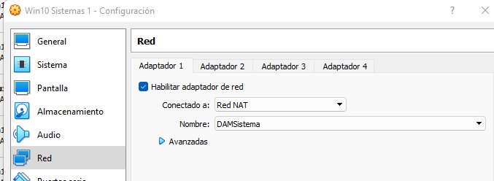
Y en una de las máquinas cambiamos la dirección MAC de la red ya que al ser clonadas seria la misma MAC en ambas máquinas y no funcionaría la comunicación entre ella. | 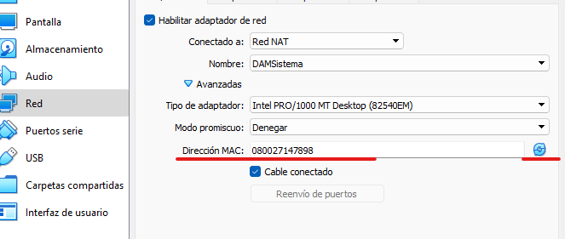

1.- Cambia el nombre del equipo por:
- servidor_nombreAp1Ap2 (donde Ap1 es la inicial de tu primer apellido y Ap2 es la inicial de tu segundo apellido. Ejemplo: servidor_alfonsopr) para la primera máquina. El nombre del grupo de trabajo será: DAW_APELLIDO1 (donde APELLIDO1 será tu primer apellido)

- cliente_nombreAp1Ap2 (donde Ap1 es la inicial de tu primer apellido y Ap2 es la inicial de tu segundo apellido. Ejemplo: cliente_alfonsopr) para la segunda máquina. El nombre del grupo de trabajo será: DAW_APELLIDO1 (donde APELLIDO1 será tu primer apellido)
Para cambiar de nombre a los equipos vamos a propiedades de “Este Equipo” | 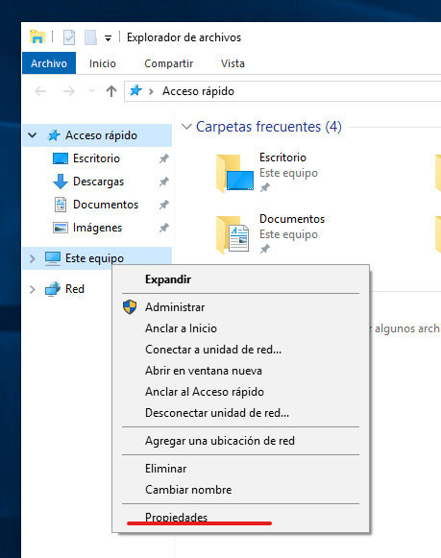
Y primero pulsamos en Cambiar configuración t se bis abre la ventana de “Propiedades del sistema” y pulsamos en el botón de “Cambiar.” | 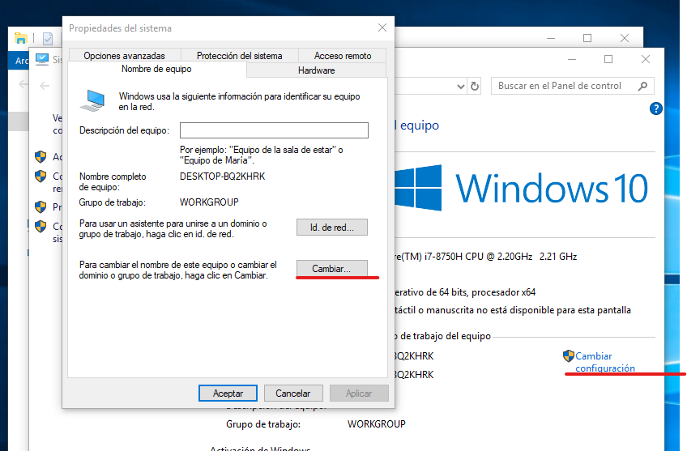
En donde pone Nombre de Equipo escribimos el nuevo Nombre y en donde Grupo de Trabajo indicamos el nuevo grupo de trabajo. | Servidor  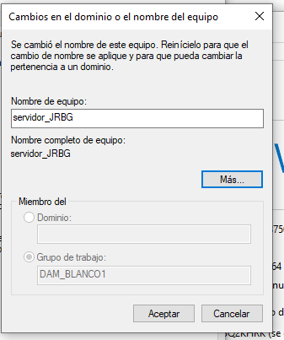 | Cliente  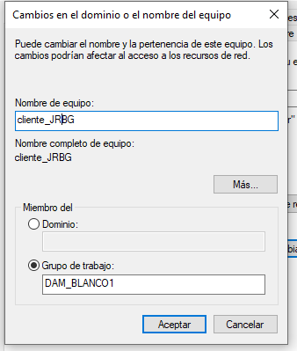
En ambas máquina cuando pulsamos Aceptar nos da un aviso que el guion bajo puede dar problemas, de momento pulsamos en SI, si observamos que la red hace cosas raras ya sabemos donde tenemos que cambiar un carácter. | 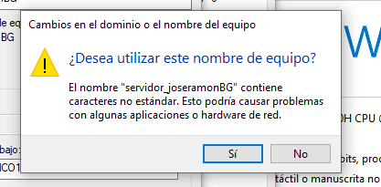 | 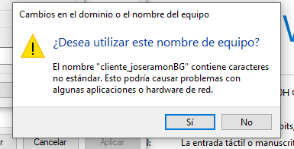
Nos indica que tenemos que reiniciar. | 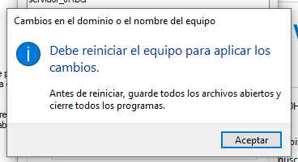
Y nos confirma que ha cambiado correctamente el nombre del grupo de trabajo | 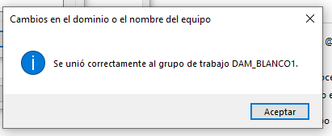
Y por ultimo le damos a Reiniciar ahora para que se cambien los nombres correctamente. | 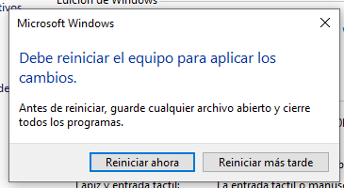
Y verificamos que se han cambiado correctamente los nombres de los equipos y del grupo de trabajo. | Servidor  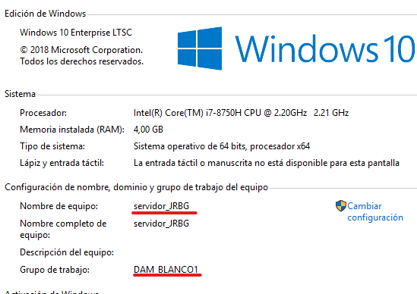 | Cliente  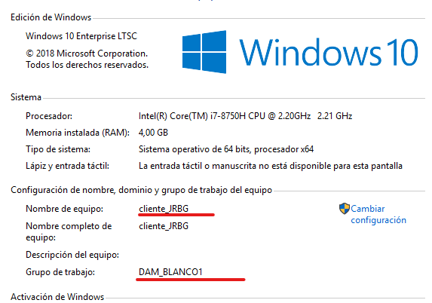

2.- Configura ambas máquinas estableciendo direcciones IP’s estáticas: Utiliza una red de clase C
privada. El último numero de la IP para el servidor será el siguiente: el número de letras de tu primer
apellido, dividido entre 3, sumado el número de letras de tu nombre y redondeando el resultado al
entero más próximo. (Ejemplo: Antonio Fernández : 9 / 2 = 4,5 + 7 = 11,5 ->12. IP->192.168.20.12), y para
la dirección IP del cliente, la última cifra será el resultado de sumarle 5 a la dirección IP obtenida para
el servidor (en el mismo ejemplo la IP del cliente sería: 12 + 5 = 17 -> IP->192.168.20.17)

Así mismo configura también en ambas máquinas las puertas de enlace y servidores DNS de forma
manual. (puedes conservar los que ya estaban utilizando para que puedan disponer de conexión a
internet)
Para cambiar la IP del equipo servidor vamos a la configuración de red. | 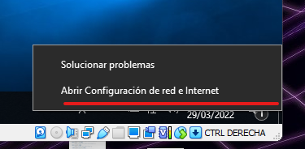
Pulsamos en Cambiar opciones del adaptador | 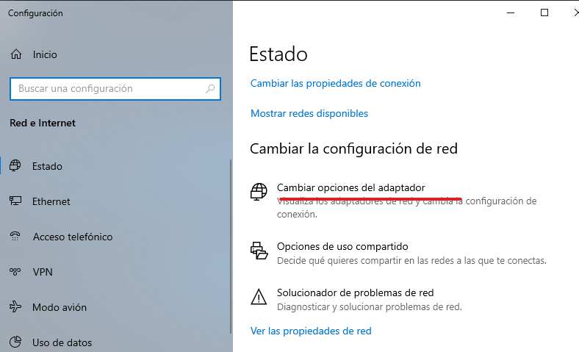
En la tarjeta de red pulsamos con el botón derecho y seleccionamos Propiedades | 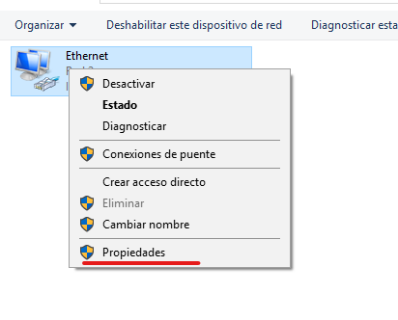
Teniendo seleccionado TCP/IP v4 pulsamos en Propiedades | 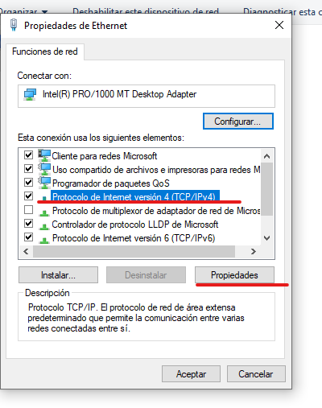
Y asignamos la IP que nos corresponde para el servidor que es la 192.168.20.11, su mascara de red.  Al tener una RED NAT tenemos que poner la puerta de enlace que es la maquina 192.168.20.1 y para los servidores de DNS podemos en primer lugar el 1.1.1.1 que es el DNS gratuito de Cloudfare y como secundario el de google. | 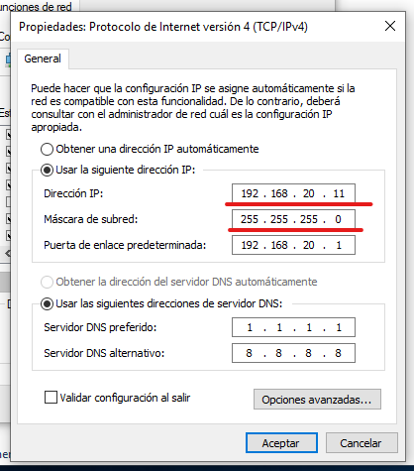
Con el cliente hacemos exactamente lo mismo pero con la IP 192.168.20.16 | 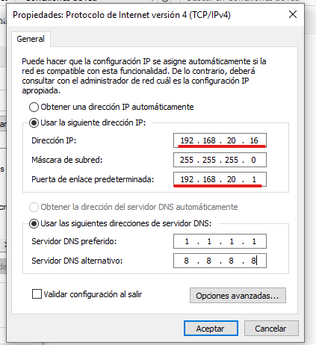
Y en un terminal con el ipconfig comprobamos que esta cambiada la IP y con el ping verificamos que tenemos internet | 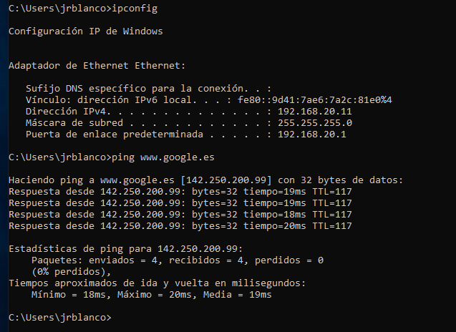
Y en el cliente hacemos las mismas verificaciones. | 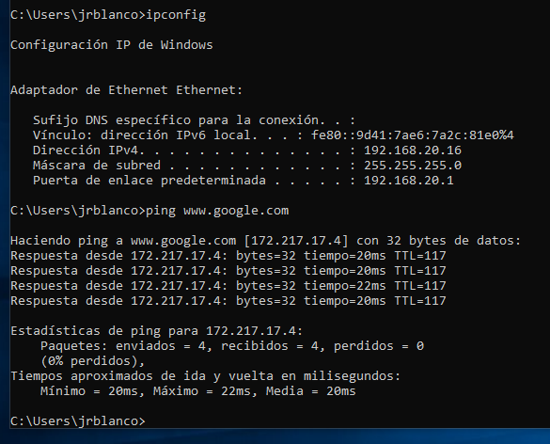

3.- Muestra por comando la configuración de red de cada equipo y comprueba la conectividad entre
ambos equipos utilizando comandos.
Para comprobar la configuración de red abrimos un terminal como hice en el punto 2 y escribimos ipconfig, si se quiere más información podemos verla con IPCONFIG /ALL | Servidor  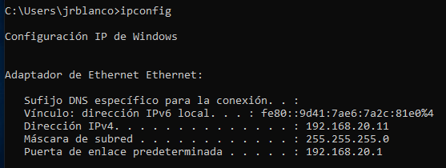 | Cliente
Luego para comprobar si las máquinas tienen internet hacemos un ping a google.es en el servidor y a google.com en el cliente. | 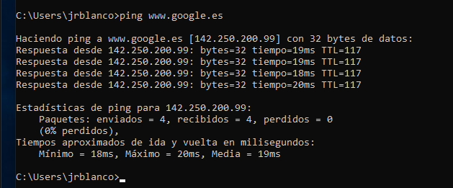 | 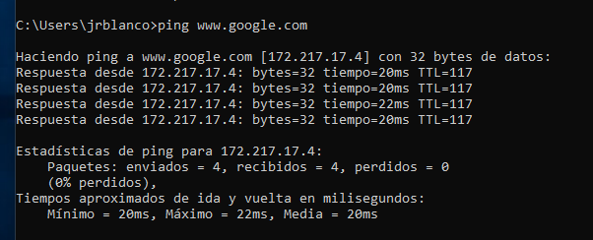
Intentamos hacer un ping desde una maquina a la otra y viceversa y comprobamos que los destinos son inaccesibles. | 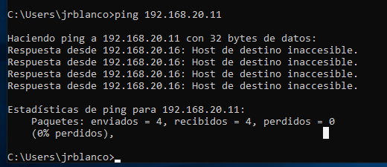 | 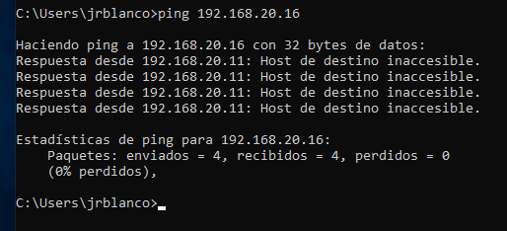
Para solucionar este problema, que no es más que una medida de seguridad vamos al cortafuegos de windows y pulsamos en Configuración Avanzada | 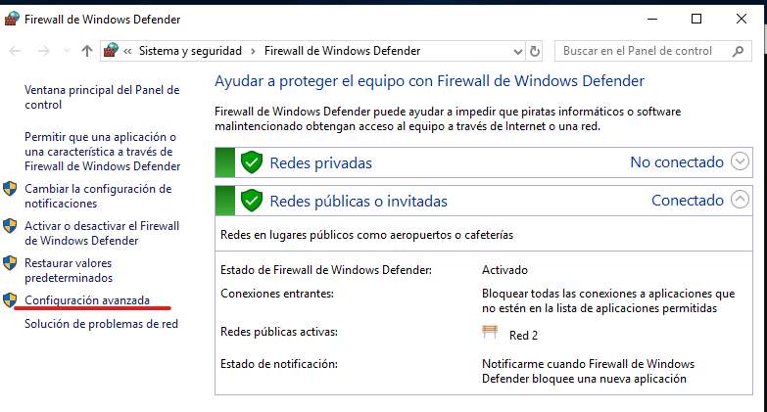
Pulsamos en Nueva Regla para crear una nueva regla de entrada en el cortafuegos | 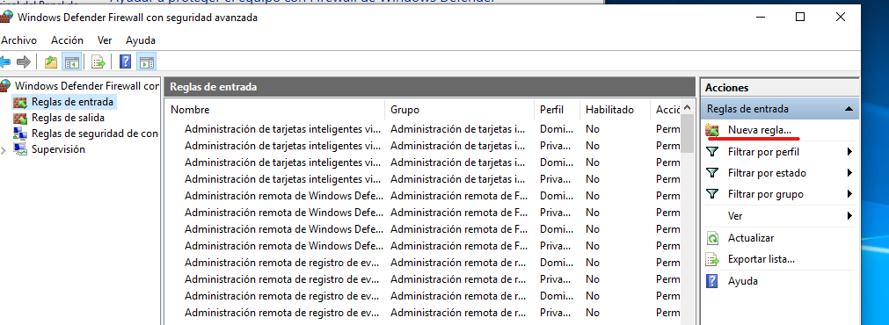
Seleccionamos personalizada | 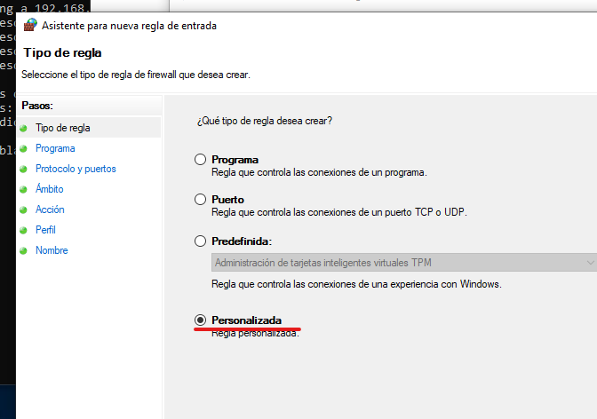
Le decimos que la regla se aplique a todos los programas | 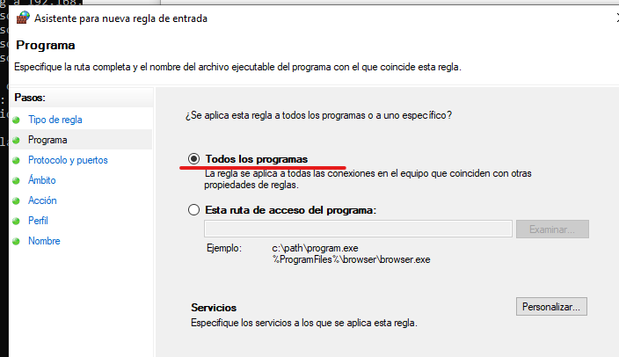
Como protocolo escogemos ICMPv4 que es el que utiliza el comando PING para comprobar la comunicación entre máquinas | 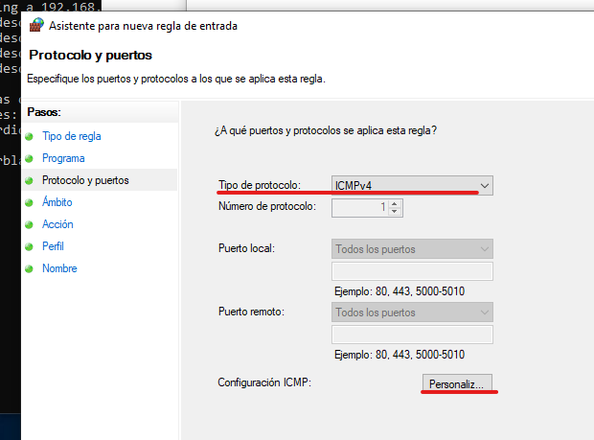
Después seleccionamos específicos y marcamos Petición eco que es lo que queremos hacer con el PING. | 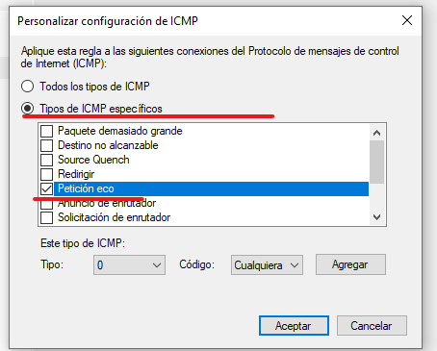
Una vez realizados los cambios en el cortafuegos de ambas máquinas volvemos a probar a realizar los ping y esta vez podemos comprobar que todo esta en orden y hay comunicación entre ambas máquinas | SERVIDOR  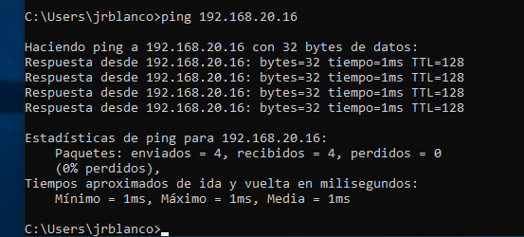 | CLIENTE  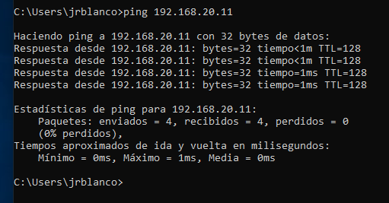

4.- Configura en el equipo servidor el escritorio remoto, de forma que se pueda acceder a el de forma
remota en modo gráfico. Para demostrar el funcionamiento correcto accede al equipo servidor de
forma remota desde el equipo cliente.
Para configurar el acceso remoto vamos a Propiedades del sistema como hicimos anteriormente y pulsamos en la pestaña de Acceso Remoto.  Como se puede observar no se permite estas conexiones. | 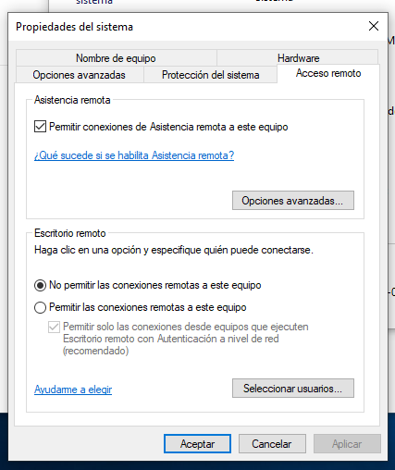
Seleccionamos Permitir las conexiones y pulsamos en Seleccionar Usuario para comprobar que el usuario jrblanco tiene acceso. | 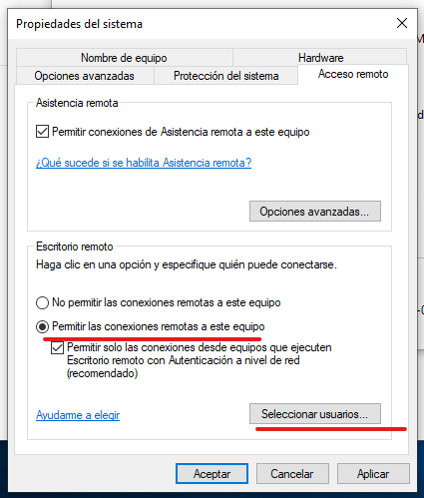
Y vemos que el usuario del sistema jrblanco tiene acceso por remoto, así que dando a todo aceptar salirmos. | 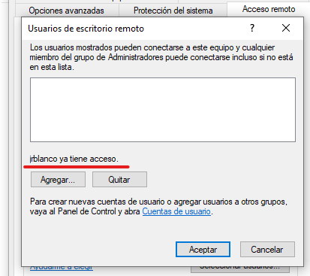
Ahora vamos al Cliente y ejecutamos la Conexión a Escritorio remoto. | 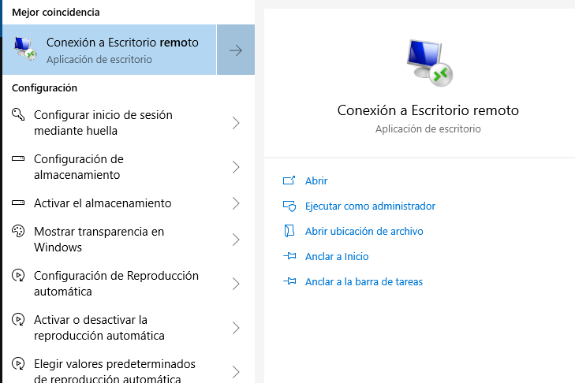
Escribimo la IP del servidor, es decir 192.168.20.11 y pulsamos en conectar | 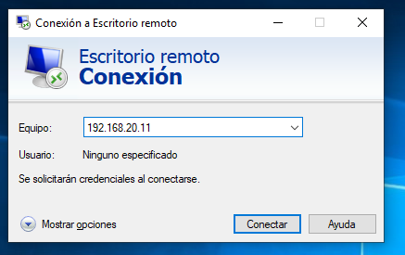
Nos solicita las credenciales y le damos el usuario que sabemos que tiene acceso, en mi caso jrblanco y su password, y pulsamos aceptar. | 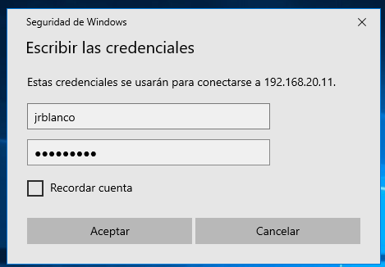
Nos da un aviso del certificado y le contestamos que SI queremos continuar. | 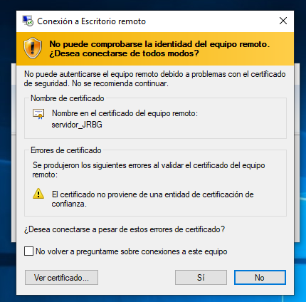
Y conectamos remotamente con el servidor. | 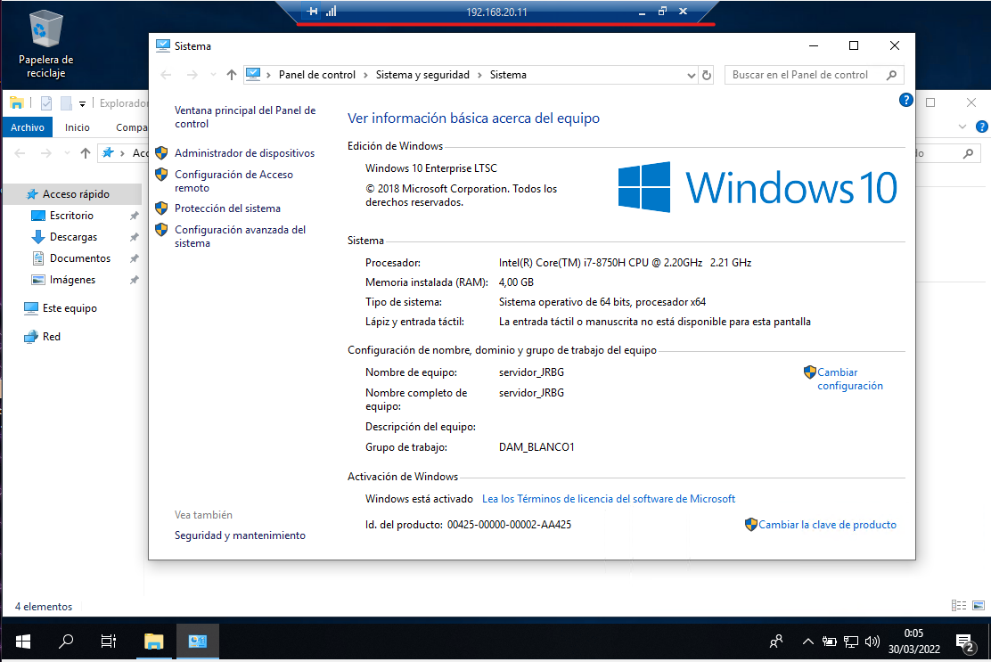

5.- Configura en ambos equipos la red actual como red privada, y activa el uso compartido de archivos
e impresoras. En el equipo servidor, comparte una carpeta: VENTAS (Correspondiente al departamento
de Ventas), de forma que todos los miembros del departamento de ventas( Usuario1_tuapellido,
Usuario2_tuapellido) puedan acceder a la misma de forma remota desde otro equipo de la red, con
permisos de lectura y escritura.
Para cambiar en ambos equipos a red privada vamos a la configuración y en red e Internet entramos y seleccionamos el tipo de red que usamos en este caso Ethernet y donde poner Red X pulsamos. | 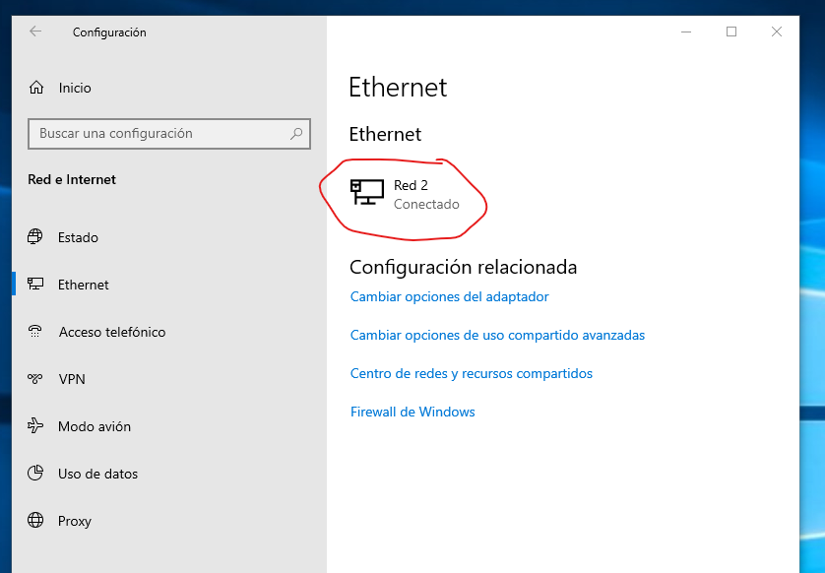
Y seleccionamos la opción de privada y volvemos para atrás. | 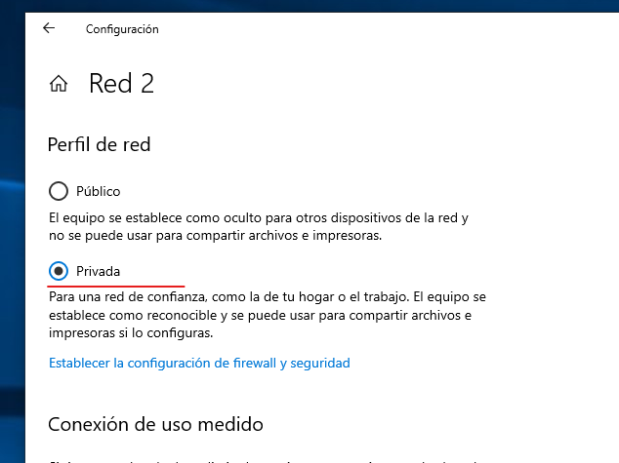
Y en Red e Internet vemos que ya estamos con Red Privada | 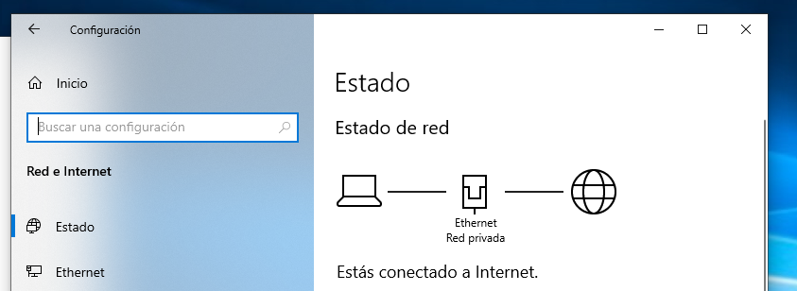
También se puede comprobar en el centro de redes y recursos compartidos. | 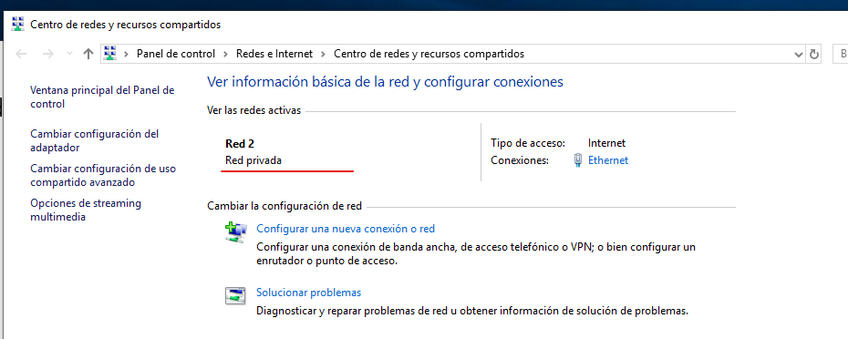
Creamos una carpeta llamada VENTAS. | 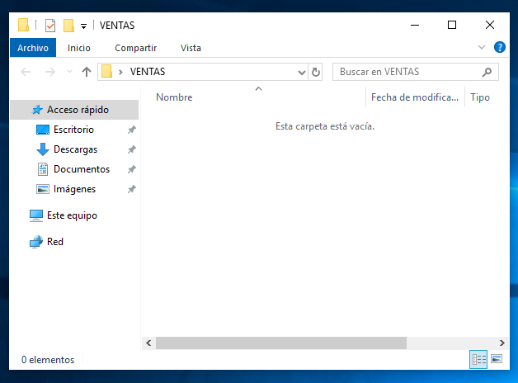
Ahora procedo a crear el grupo Departamento de Ventas, para eso abrimos el Administrador de equipos y en Usuario y Grupos con el botón derecho le damos a Grupo nuevo. | 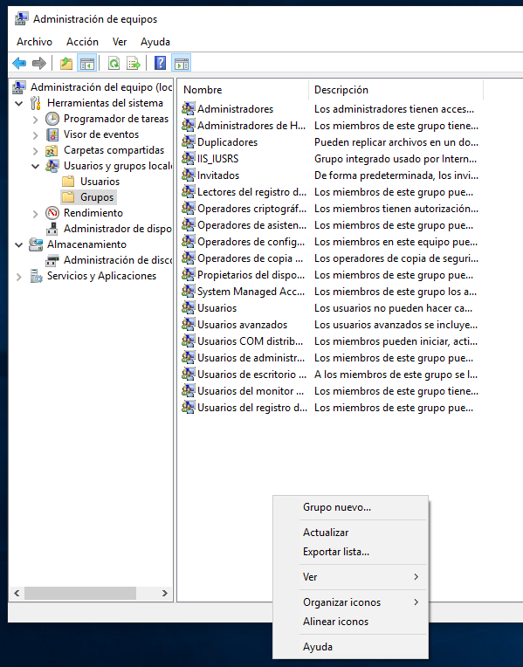
Introducimos el nombre y pulsamos crear | 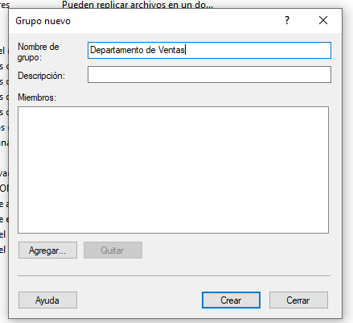
Vamos a usuarios y creamos los dos usuarios | 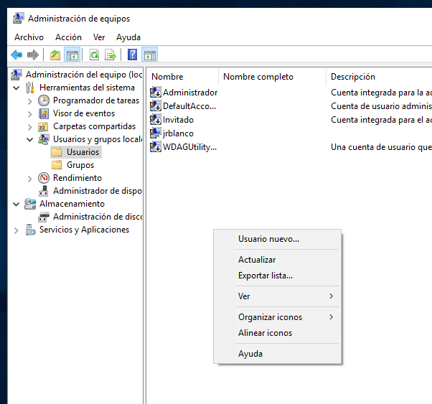
Rellenamos los campos | 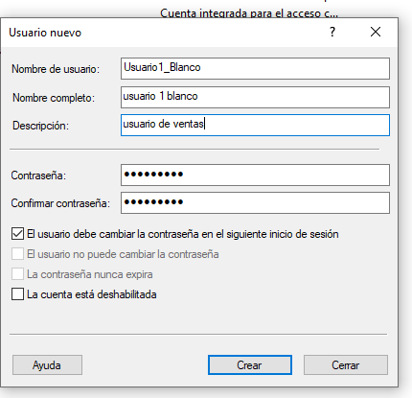 | 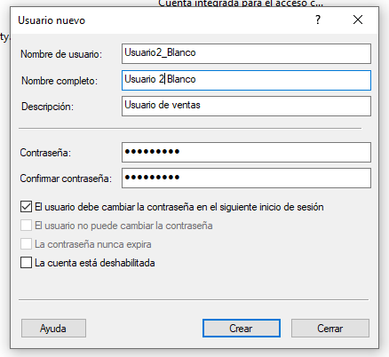
Volvemos al grupo y añadimos los dos usuarios creados | 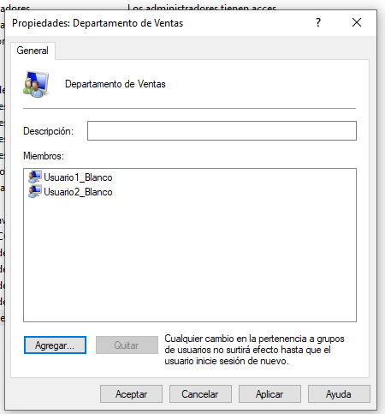
Una vez tenemos los usuarios y el grupo creados vamos a propiedades de la carpeta VENTAS en la pestaña Compartir y pulsamos en el botón de “Uso compartido avanzado” | 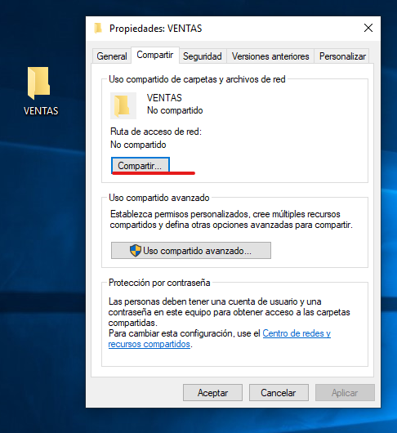
Activamos el check de Compartir esta carpeta y le ponemos un nombre, en este caso no le tocamos.  Y pulsamos en el botón de “Permisos” | 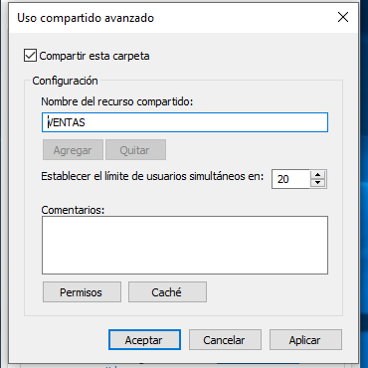
Lo primero que hacemos es Quitar todos los grupos o usuarios que salgan y una vez quitados Agregamos, pulsando en Agregar. | 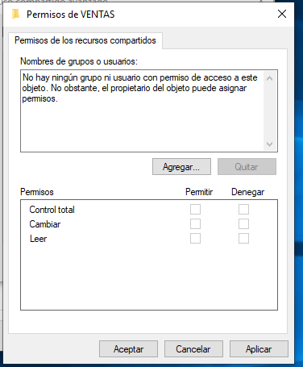
Seleccionamos el Departamento de Ventas y pulsamos en Aceptar | 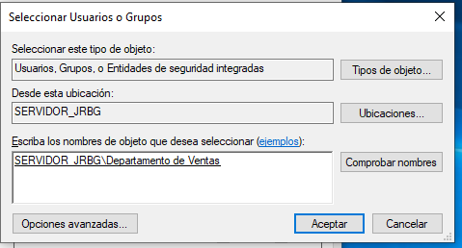
Y le damos permisos de lectura y Escritura (Cambiar) y pulsamos aplicar y Aceptar | 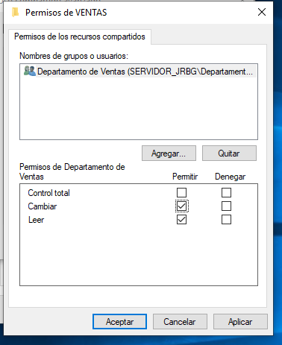
Y volvemos a las propiedades de la carpeta VENTAS vemos que ya tiene ruta. | 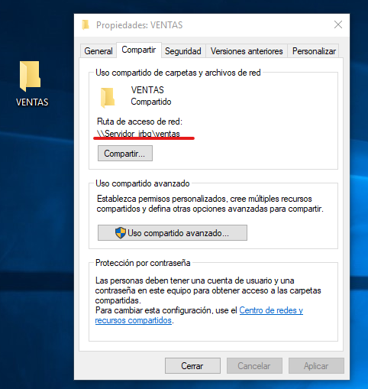
Después vamos a la pestaña de seguridad y pulsamos en Opciones Avanzadas. | 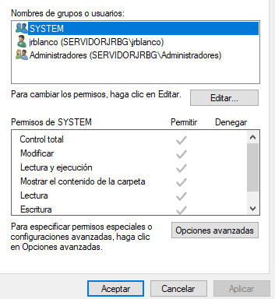
Pulsamos en deshabilitar herencia y en Agregar añadimos el grupo “departamento de ventas” para que todos los usuarios de este departamento tengan acceso. | 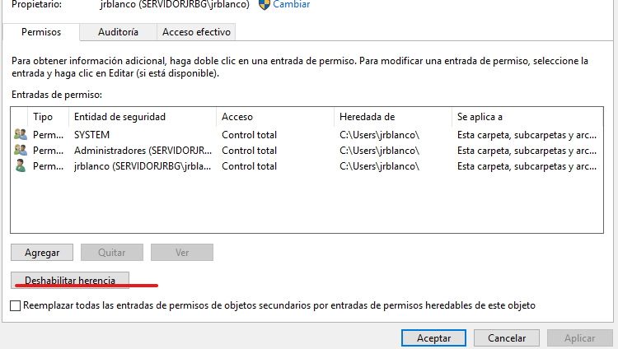
Con los permisos de lectura y modificar y pulsamos en aplicar. | 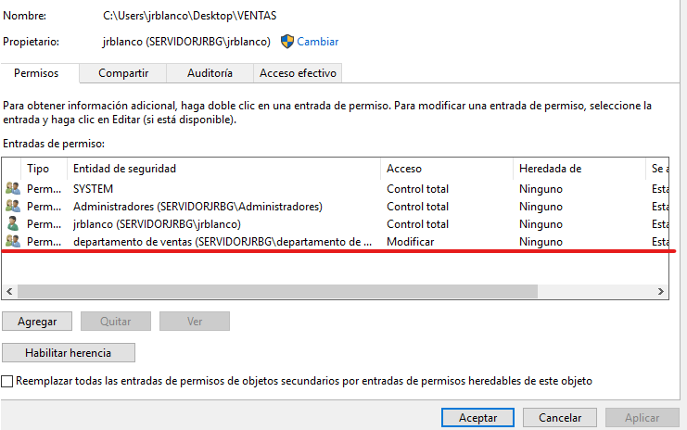
En la pestaña de “Acceso Efectivo” podemos introducir uno de los usuarios creados para comprobar que tienen acceso. | 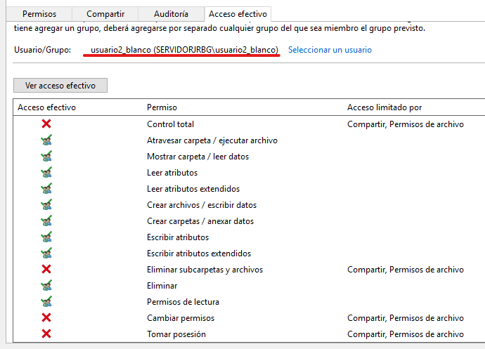
Para que se pueda compartir no solo tenemos que compartir el recurso sino que en el Centro de Redes en la zona de Privado tenemos que Activar el uso compartido de archivos e impresoras | 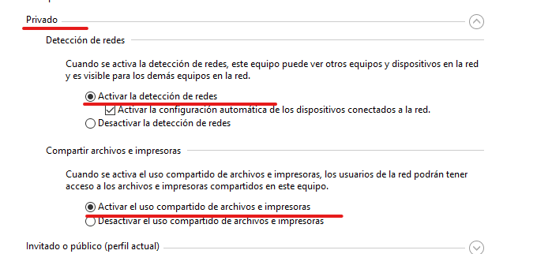
Ahora nos vamos al Windows 10 Cliente y en el explorador de archivos ponemos la IP del servidor junto con dos barras inclinadas:  \\192.168.20.11  Y vemos la carpeta compartida | 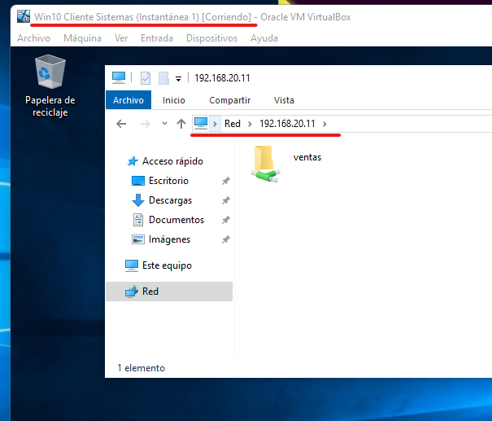
Con el botón derecho del ratón desplegamos el menú y seleccionamos “Conectar a unidad de red” | 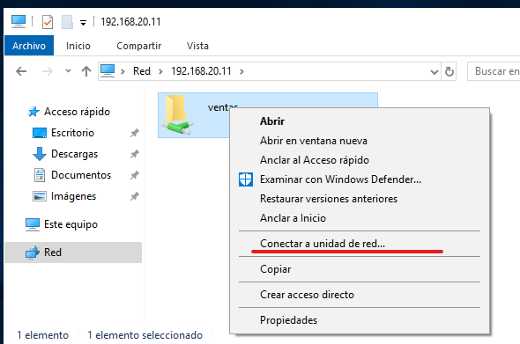
Seleccionamos “Conectar con otras credenciales” | 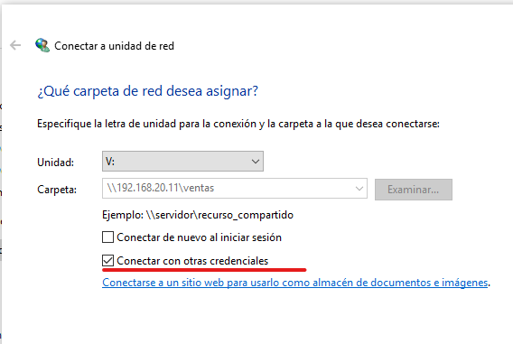
Introducimos uno de los usuarios creados y su password y pulsamos aceptar.  NOTA: Para que el usuario se pueda conectar tiene que ser creado en el equipo cliente, exactamente igual que en el ejercicio siguiente, el numero 6. | 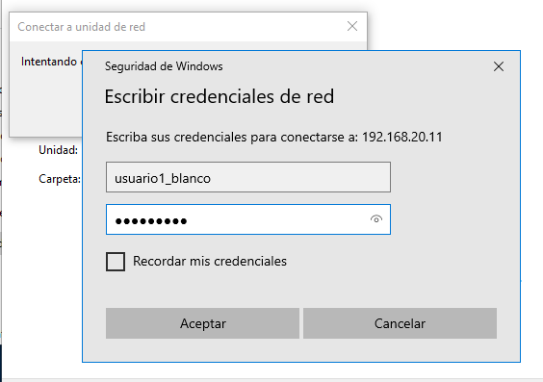
Y se nos conecta con la carpeta compartida. Y probamos a crear una carpeta. | 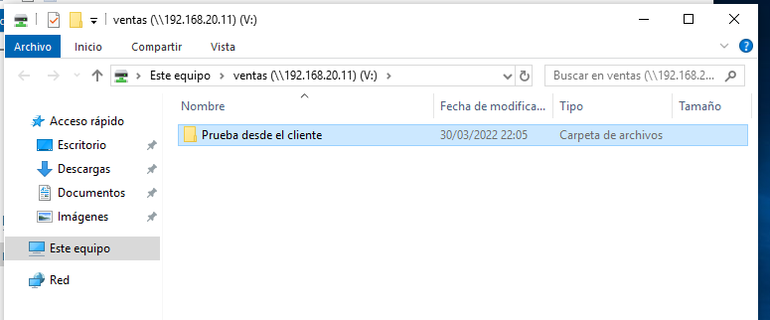
Y en el Servidor vemos que se crea. | 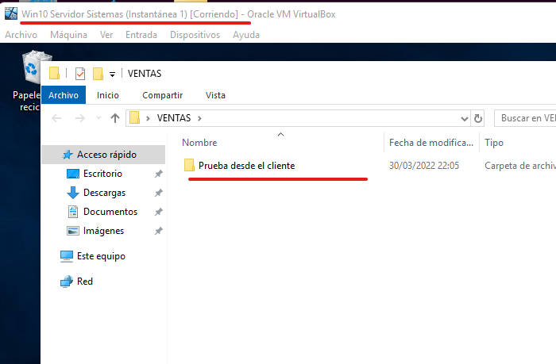

6.- En el equipo cliente, crea un usuario llamado igual que uno de los usuarios del departamento de
ventas. Configura el equipo cliente de forma que cuando este usuario inicie sesión en el equipo, le
aparezca en el explorador de archivos una unidad de red mapeada con la letra: S:, conectada a la
carpeta VENTAS, que has compartido en el punto anterior en el equipo servidor. Comprueba que el
acceso y los permisos establecidos son correctos y efectivos.
En el cliente creamos un usuario que se llame igual que el que hemos creado en el servidor, por lo tanto como hicimos anteriormente creamos el usuario2_blanco | 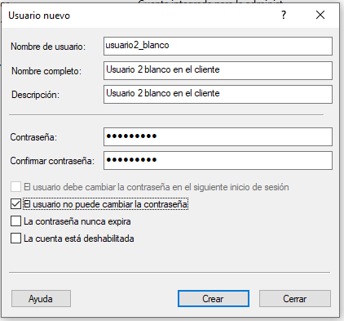
Y vemos que se ha creado con éxito, ahora cerramos sesión e iniciamos con este nuevo usuario. | 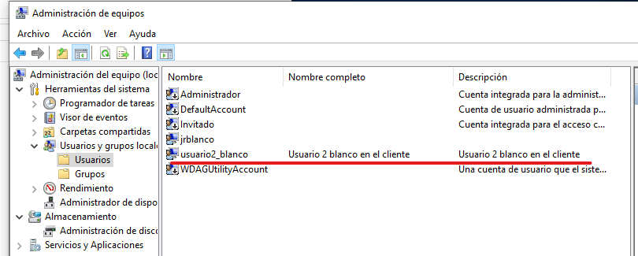
Como ya hicimos antes en el explorador de windows escribimos \\192.168.20.11 y seleccionamos la opción de “Conectar a unidad de red” | 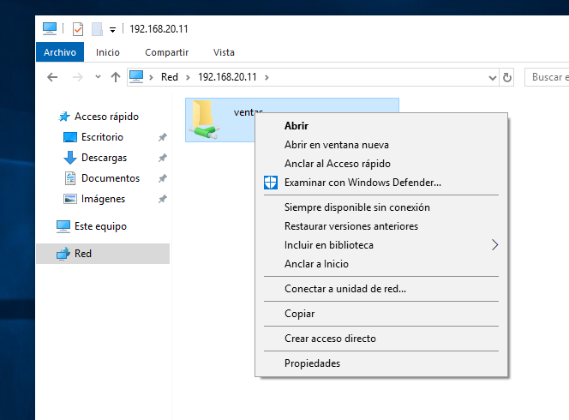
En el asistente seleccionamos la unidad S y seleccionamos “Conectar de nuevo al iniciar sesión” | 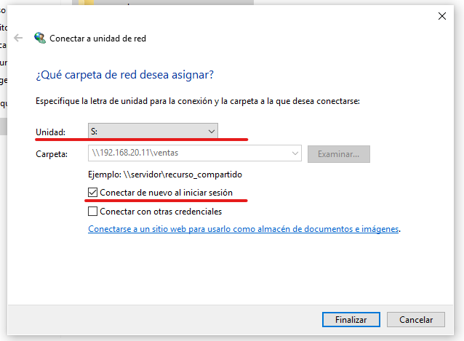
Y se nos abre la carpeta compartida en el servidor y creamos otra carpeta | 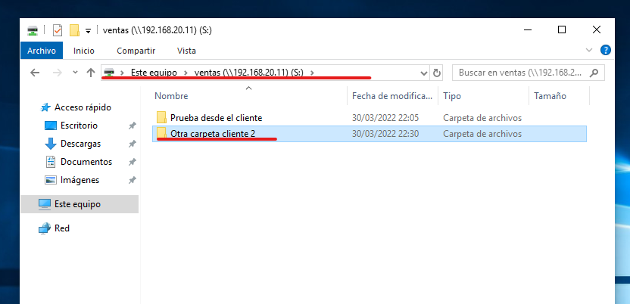
Reiniciamos el equipo y vamos a “Este Equipo” y vemos que ya esta conectada automáticamente. | 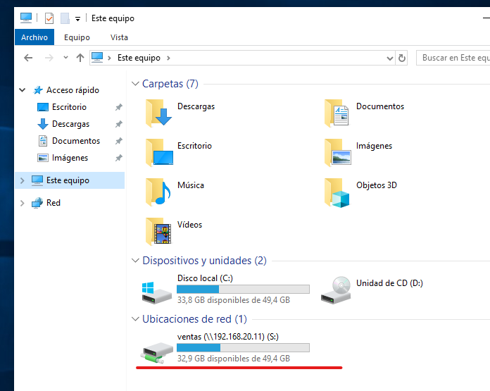

7.- En el equipo servidor simula la instalación de una impresora Hewllet Packard. Compártela en la red
de forma que los miembros del departamento de Ventas puedan imprimir en ella. A continuación, inicia
sesión en el equipo cliente con el mismo usuario del departamento de ventas que usaste en el ejercicio
anterior, e instala esta impresora en el equipo cliente para que este usuario pueda imprimir en la
misma. Para ello simula la impresión de una página de prueba de la impresora desde el equipo cliente.
Para instalar una impresora vamos a Impresoras y Escáneres y pulsamos en buscar, como no la va encontrar pulsamos en “… no está en la lista” | 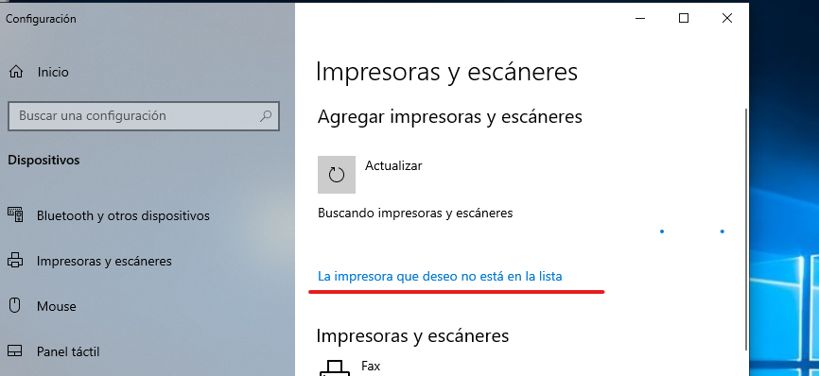
Seleccionamos Impresora Local y conectada LPt1 | 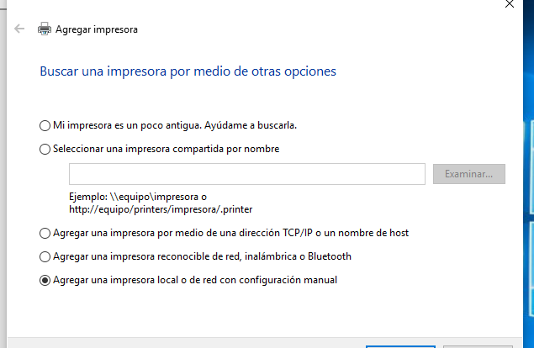
La actividad dice que tiene que ser una Hewllet Packard pero en mi Windows 10 no aparecen así que selecionamos una Generic/ Text Only | 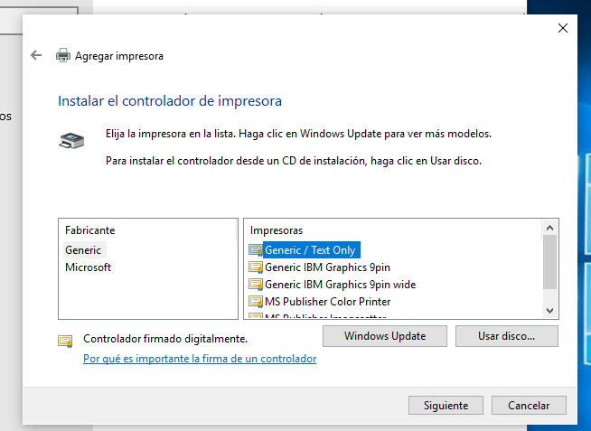
El propio sistente de instalación ya nos da la opción de compartir la impresora en RED y pulsamos en Siguiente | 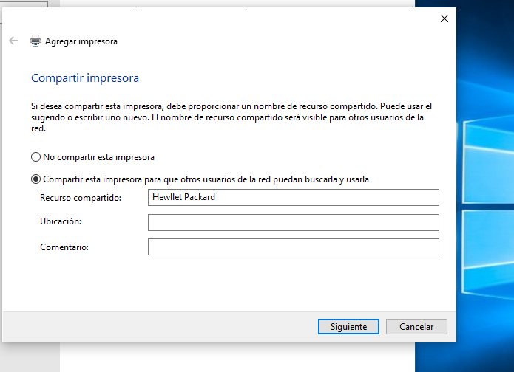
Y se puede ver en la lista que está instalada | 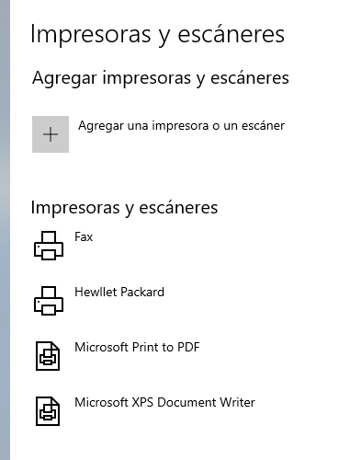
Volvemos al equipo cliente y en el explorador de archivos introducimos la ip del servidor vemos que ahora aparece ademas de la carpeta la impresora compartida. | 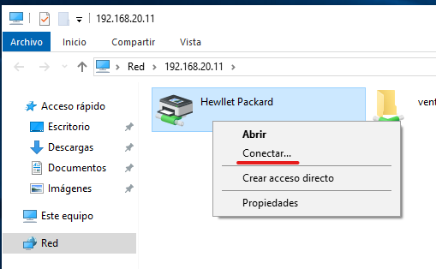
Pulsamos en en el menú contextual en “Conectar ...”
Despues vamos en el equipo cliente a Impresoras y Escáneres y vemos que está instalada la Impresora y nos dice en que ubicación está. | 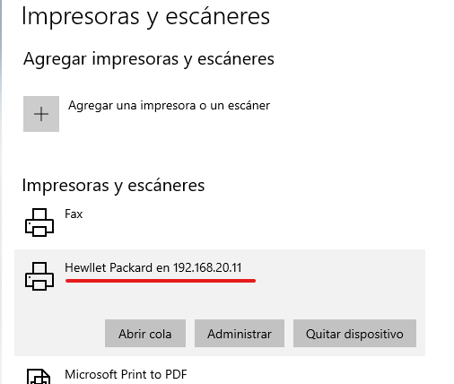
Y pulsando en Administrar se nos abre una nueva ventana que la primera opción es la de imprimir página de prueba | 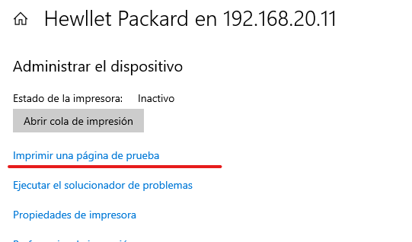
Abrimos la cola de impresión y vemos que se envió correctamente. El error que sale es porque lógicamente no existe realmente la impresora. | 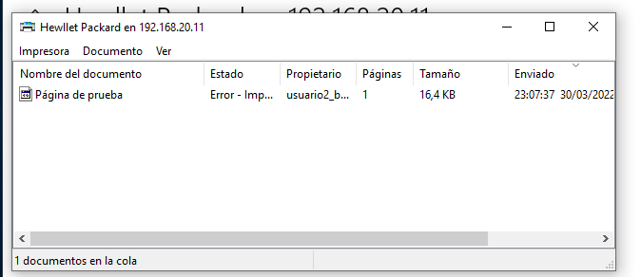

8.- En el equipo servidor, instala y configura un servidor FTP ( Puede ser el del IIS, o el universal ftp
server de Windows 10, o cualquier otro), que escuche en el puerto 2121, que permita el acceso de forma
remota a los usuarios de CONTABILIDAD.
(comprueba que en el firewall están permitidas las conexiones a través de ese puerto y en caso de que
no lo estén crea la regla correspondiente)
Creo los dos usuarios y el grupo de contabilidad de la tarea 4 (ya que he ido haciendo limpieza en la máquinas virtuales y por error la borre) | 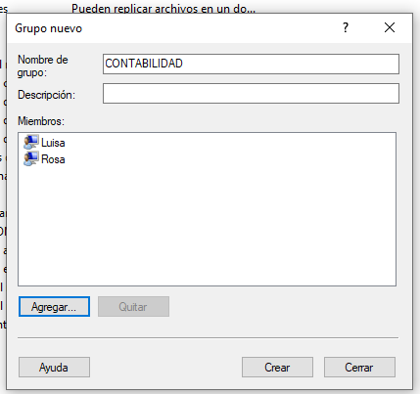
Para instala el IIS FTP nos dirigimos al Panel de Control → Programas y pulsamos en Activar características de Windows | 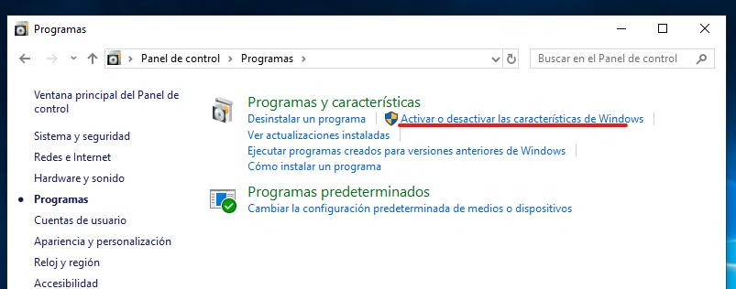
Vamos a IIS y seleccionamos:  - Herramientas de Administración la consola IIS  - Servicio FTP  y pulsamos aceptar | 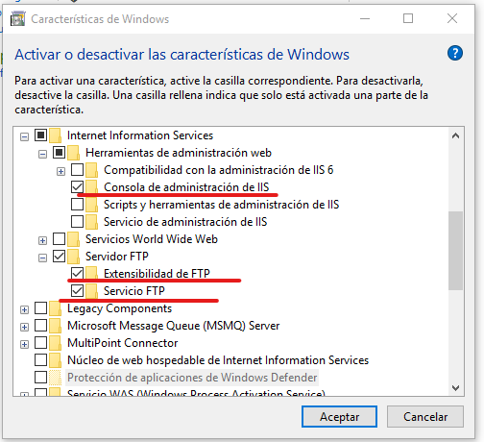
Y comienza la instalación del servidor FTP y cuando termina nos avisa que todo se completó con éxito. | 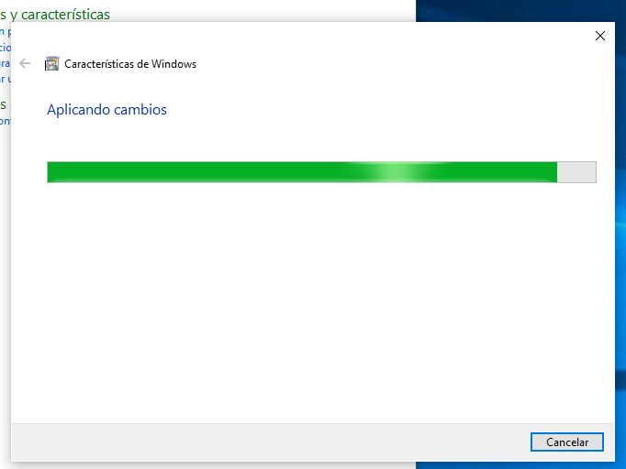 | 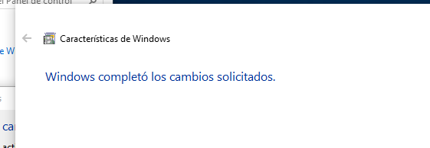
Volvemos al panel de control y nos dirigimos a Sistema y seguridad. Pulsamos en Herramientas administrativas | 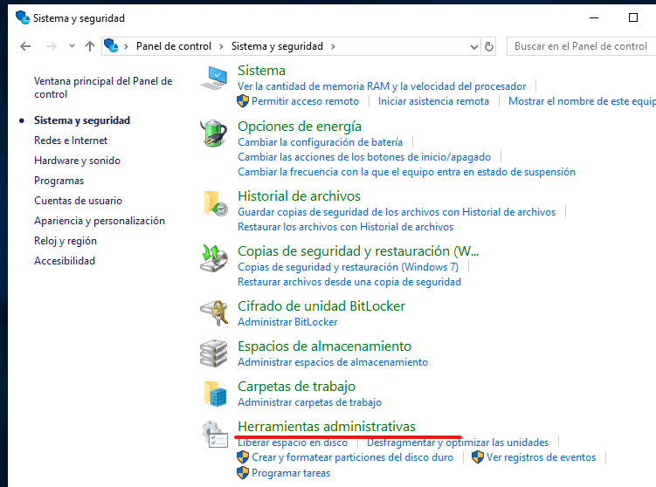
Y después abrimos Administrador de IIS | 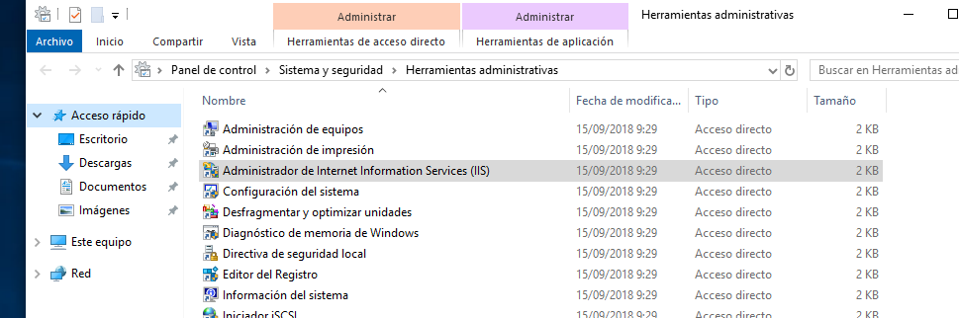
Con el botón derecho desplegamos el menú y damos “Agregar sitio FTP” | 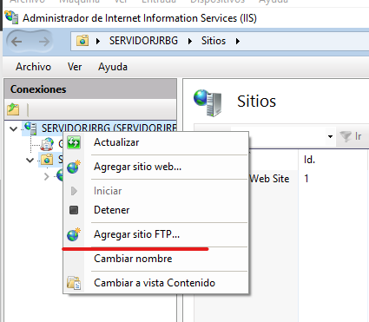
Añadimos un nombre al ftp y una carpeta donde se guardara los ficheros del servidor FTP, que es una carpeta que he creado en el Raiz, para asegurarme que los usuarios tienen acceso. | 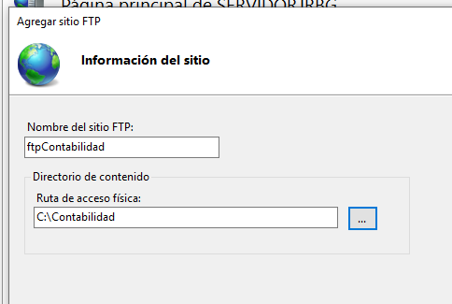
En la siguiente ventana seleccionamos la IP del servidor e introducimos el puerto 2121 y le decimos que sin certificado SSL | 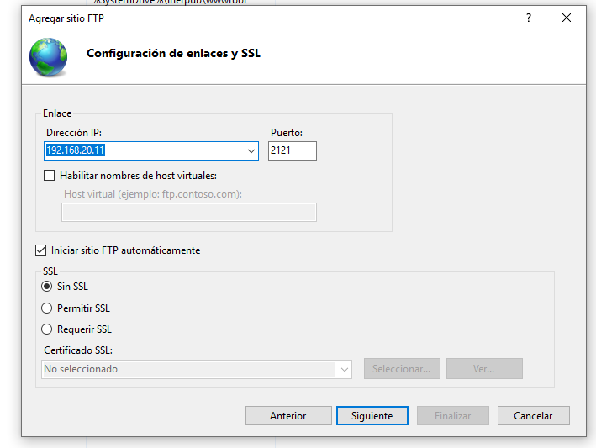
EN la siguiente pantalla le indicamos que queremos autentificación Básica y en Autorización no seleccionamos nada, ya que vamos a gestionar el acceso desde la reglas de autorización del IIS FTP, por lo tanto pulsamos en Finalizar | 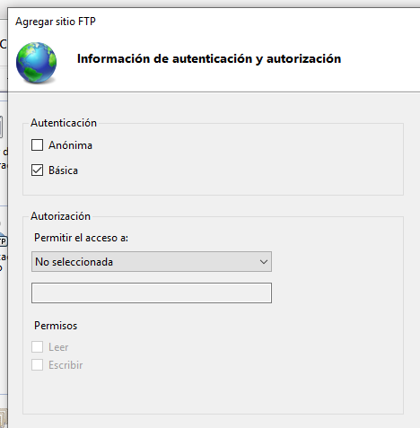
Con el comando NETSTAT -A vemos todos los puertos que están escuchando en el equipo y podemos comprobar que en el puerto 2121 el equipo está a la escucha, por lo tanto ya tenemos el FTP configurado (sin acceso aun) | 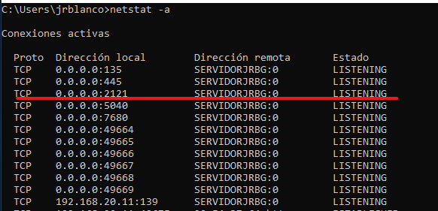
Para configurar el acceso vamos a Reglas de autorización en la misma consola del IIS y agregamos una regla de permiso | 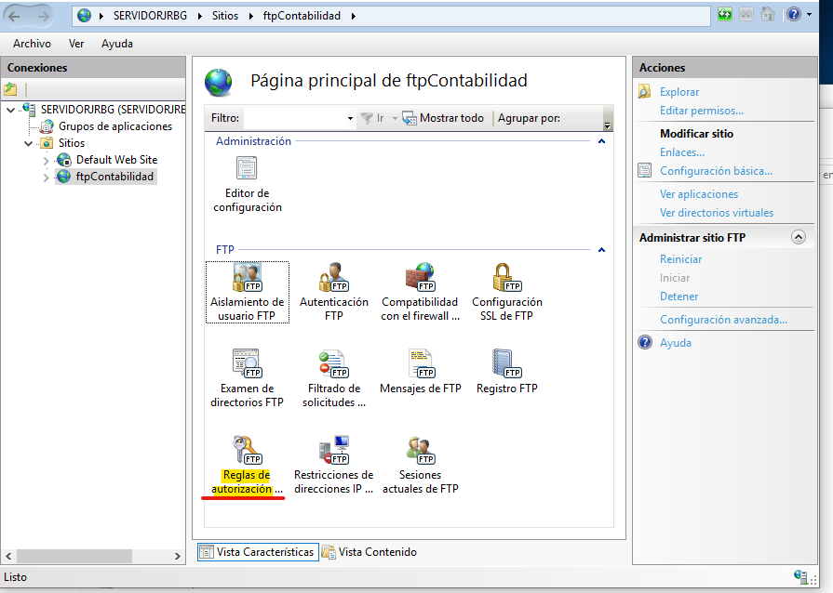 | 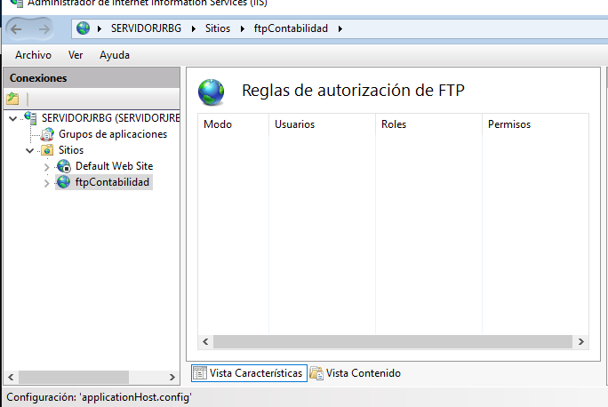
Como el ejercicio dice que sean solo los de Contabilidad pues en Roles o Grupos añadimos el Grupo de Contabilidad y así solo tendran acceso los usuario Luisa y Rosa | 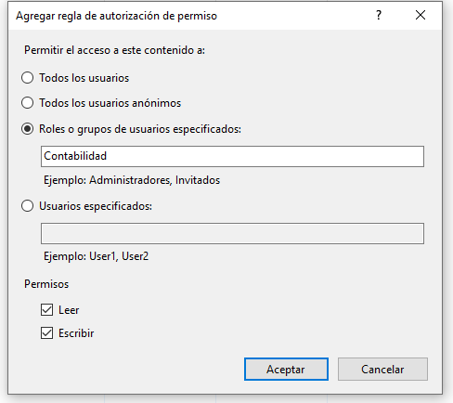
Y vemos que se crea la Regla | 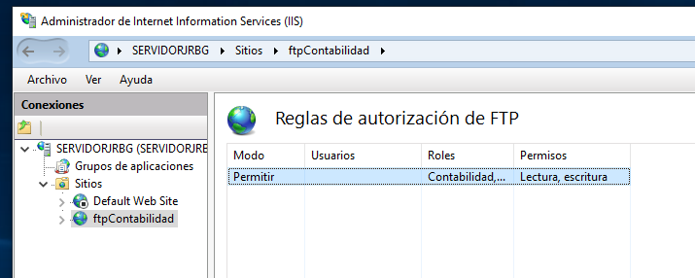
Una manera muy rápida de comprobar que el ftp funciona es con el Explorardor de archivos poniendo como dirección la IP del servidor, seguido del puerto de escucha  ftp://192.168.20.11:2121 | 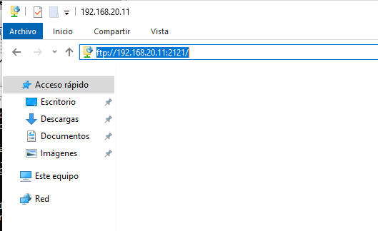
Y vemos que nos pide autorización para entrar, así que introducimos un usuario de Contabilidad, en este caso Luisa y su password y después pulsamos en Iniciar sesión | 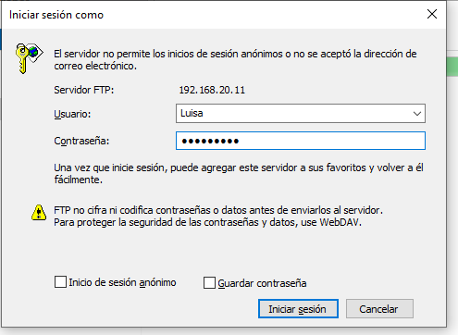
Al acceder creamos una carpeta de prueba y después miramos en la carpeta de manera local | 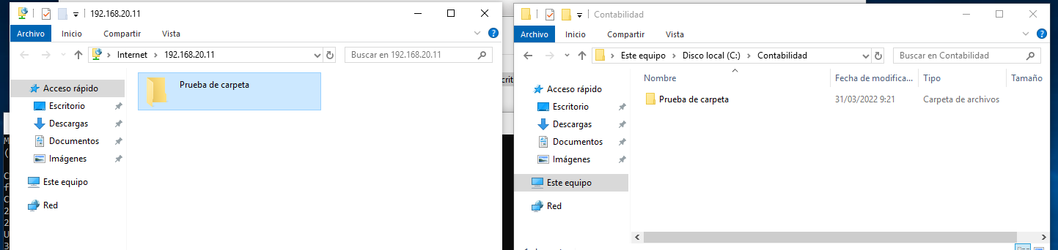
Vamos ahora al Windows Cliente e intentamos acceder, para ello en el terminal usamos el comando FTP y con open le indicamos la IP y el puerto  Y comprobamos que no se puede acceder por lo tanto tenemos que darle acceso desde el cortafuegos | 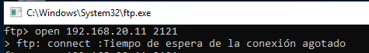
Creamos una nueva regla pero esta vez para PUERTO | 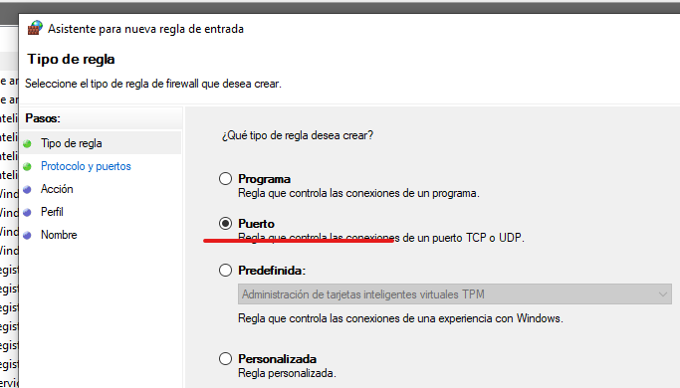
Le indicamos que sea TCP y el puerto 2121 | 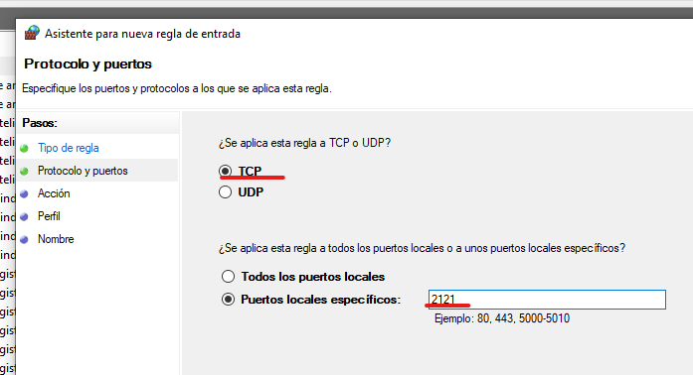
Lógicamente le decimos que permita la conexión | 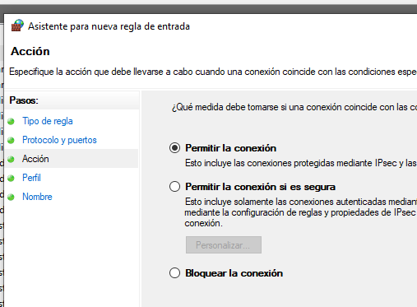
Y creamos la regla | 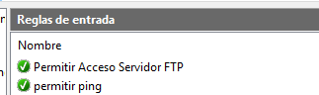
Volvemos al Windows 10 Cliente y volvemos a probar la conexión.  Y se puede comprobar que ahora ya tiene acceso al servidor ftp | 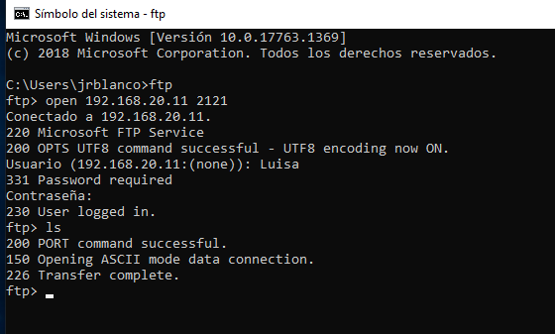

9.- En el equipo cliente instala un cliente FTP ( si lo crees necesario) y conéctate al servidor FTP
configurado en el equipo servidor. Crea un archivo de texto llamado: ej9_nombre_apellido.txt y sube
un archivo de texto al servidor FTP. (sustituye nombre por tu primer nombre y apellido por tu primer
apellido)
Lo primero que vamos hacer es crear el fichero de texto, como vamos a utilizar el FTP que trae el Windows, es decir desde el terminal, pues creamos el fichero desde el terminal.  Usando el siguiente comando:  echo "Esto es una prueba de envio de fichero por FTP" > ej9_JOSERAMON_BLANCO.txt | 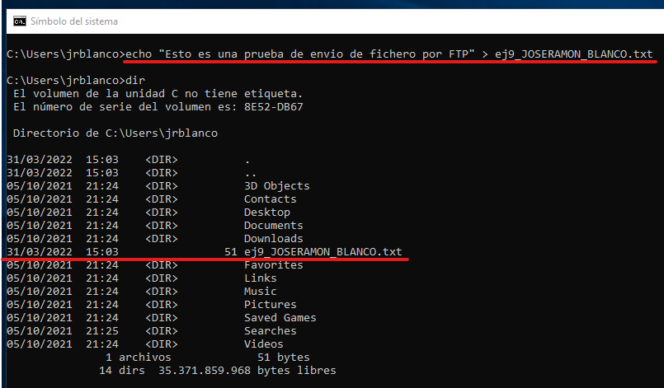
Iniciamos el FTP con el comando: ftp y despues escribimos para iniciar la conexión el comando open seguido de la IP y el puerto de conexión:  open 192.168.20.11 2121 | 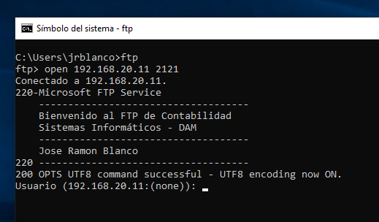
Y una vez establecida la conexión introducimos un usuario valido (es decir solo se puede Luisa y Rosa de Contabilidad) | 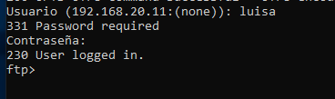
Con el comando LS podemos ver lo que hay en el servidor ftp y vemos que no hay nada aun. | 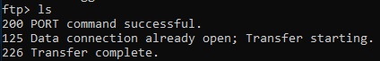
Para subir un archivo al ftp usamos el comando PUT y el fichero que queremos subir. | 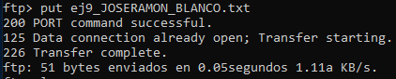
Volvemos a ejecutar LS y vemos que ya sabe el fichero en el servidor | 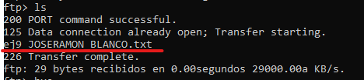
Y con el comando bye o quit salimos. | 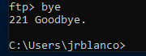
Si vamos al servidor podemos ver que el fichero se envió con éxito. | 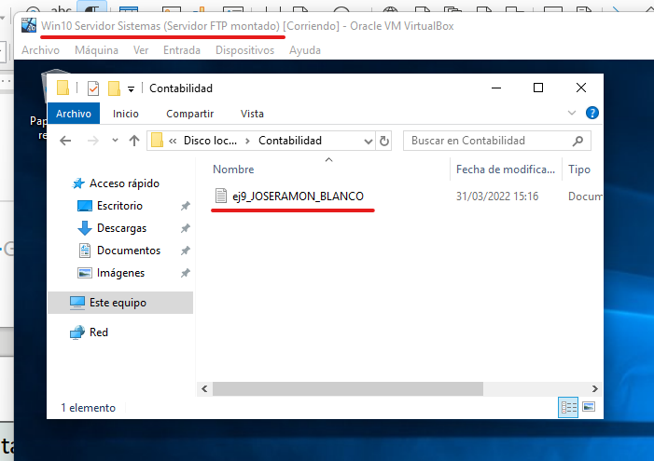

10.- Instala y configura un servidor web en tu equipo con el programa XAMPP. Una vez
activados los servicios, en la carpeta pública del servidor Apache guarda un archivo html con
el siguiente código:
<html>
<head>
<title>CFGS DAW – Módulo SI – Unidad 9</title>
</head>
<body>
<H1>Tarea 9: Esta es una página de prueba para el servidor web</H1>
Realizado por – Tu Nombre y Apellidos -
<img src="imagen.jpg" width=140 height=210 alt="foto_alumno" align="left">
</body>
</html>
Para ello, abre un editor simple de texto y copia las líneas de html personalizándolo con tu nombre y
referenciando la imagen correctamente. Salva el archivo como pagina_nombre_apellido.html. Guarda
en la carpeta pública del servidor una foto tuya de tamaño carnet para que se visualice al abrir la página.
(te puede valer la foto del perfil)

A continuación, realiza una captura de pantalla del navegador con esta URL: http:\\localhost\
pagina_nombre_apellido.html e inclúyela en el ejercicio.
Vamos a la página oficial de XAMPP y nos descargamos la última versión | 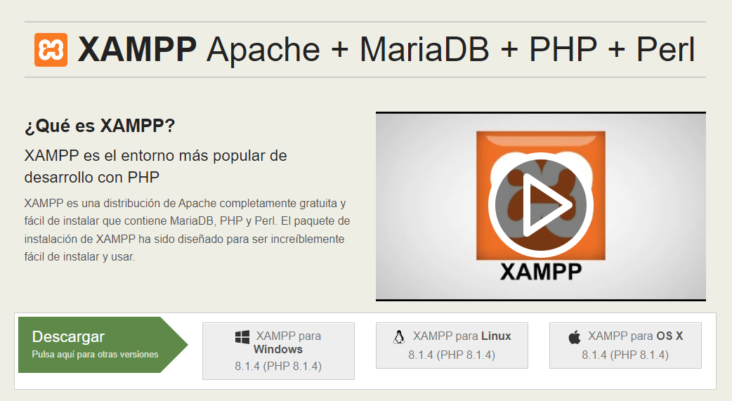
Una vez descargado procedemos a la instalación. | 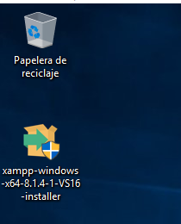
Para este ejecicio solo instalamos el Apache que es el servidor de páginas Web. | 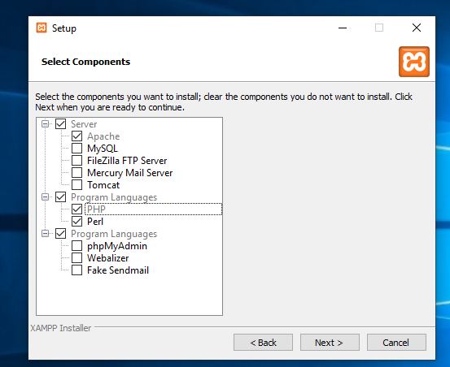
Le dejamos la ruta por defecto y todo lo demás también por defecto. | 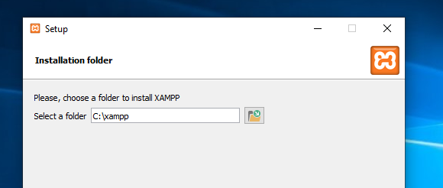
Cuando termina la instalación nos avisa y nos pregunta que si queremos abrir el panel de control del XAMPP | 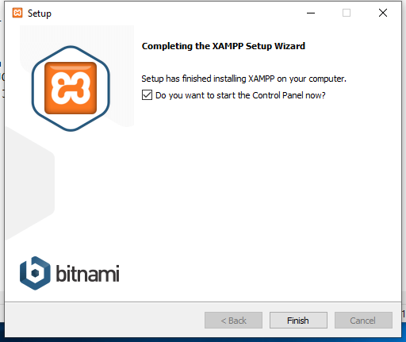
Para iniciar el servidor Web pulsamos Start en el panel de control del xampp.  Y vemos que se pone en verde y que escucha en los puertos 80 y 443. | 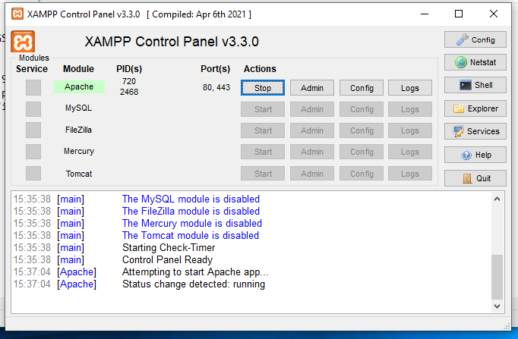
Y con el comando NETSTAT -A comprobamos que si están escuchando en esos puertos | 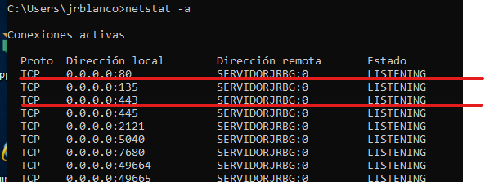
Con el blog de notas creamos la página html y lo guardamos con extensión html | 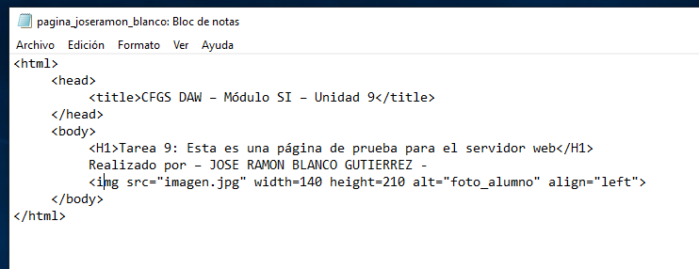  i
Y guardamos el fichero html en la carpeta htdocs dentro de xampp que es donde el servidor Apache va a buscar la web. También añadimos una foto. | 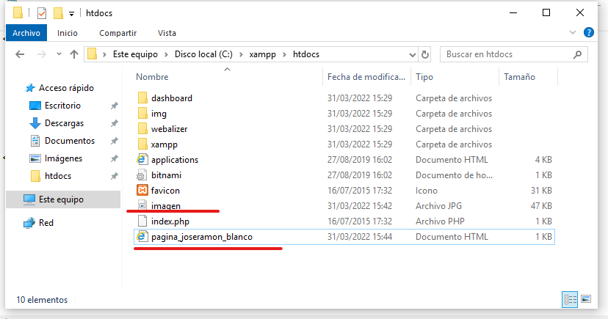
Abrimos el navegador y escribimos:  http:\\localhost\  pagina_joseramo_blanco.html | 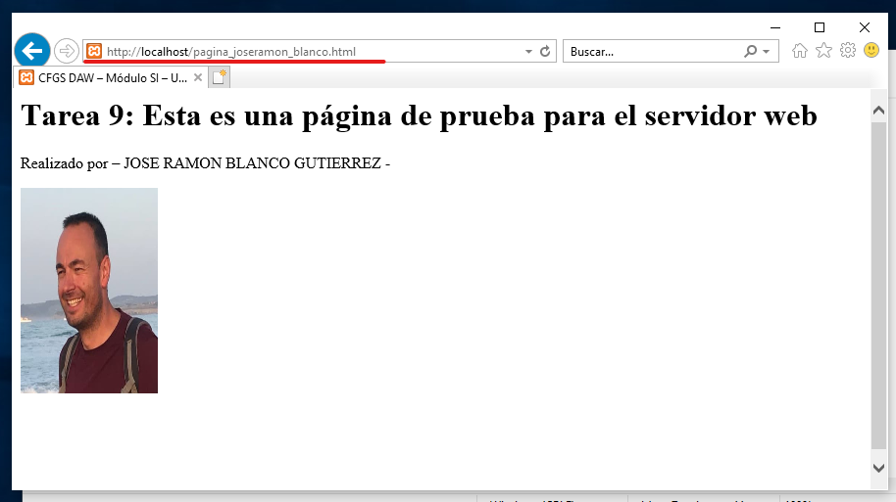
Y aunque no lo pisa la tarea accedemos desde el cliente a la web. | 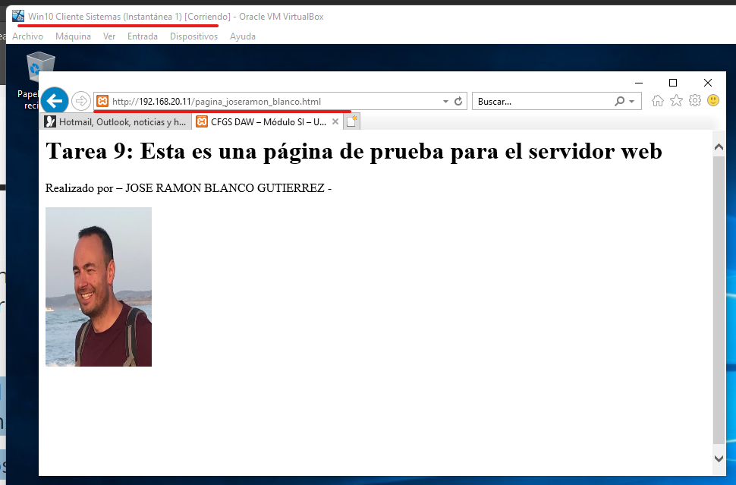

11.- Cambia el puerto de acceso al servidor por el TCP: 8080, creando la regla correspondiente en el
Firewall si es necesario y comprueba nuevamente el acceso a la página creada.
(http:\\localhost\ pagina_nombre_apellido.html)
Para cambiar el puerto nos dirigimos al panel de control del xampp y pulsamos en STOP y despues en Config y selecionamos Apache (httpd.conf) | 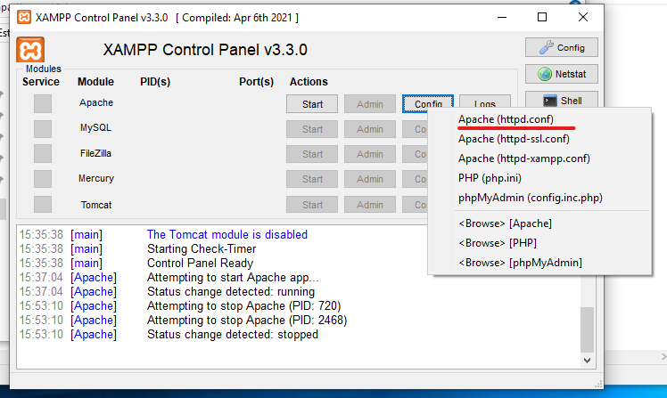
Se nos abre un blog de notas con la configuración del httpd y buscamos la linea donde dice:  Listen 80 | 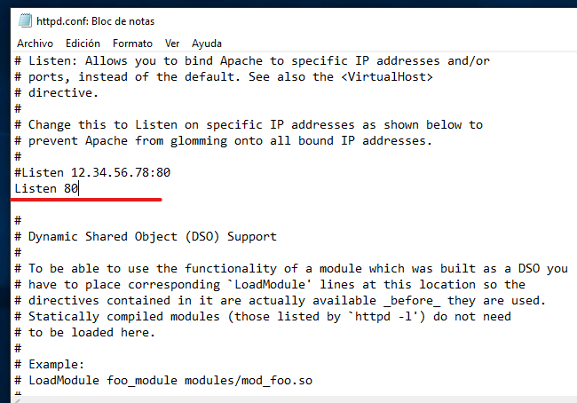
Escrimos el nuevo puesto que se nos pide, el 8080 y guardamos | 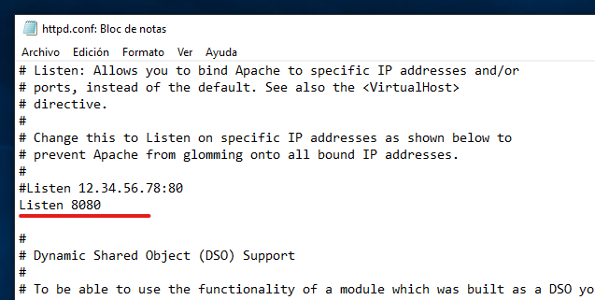
Al reiniciar pulsado START otra vez, vemos que el puerto de escucha ha cambiado al nuevo 8080 | 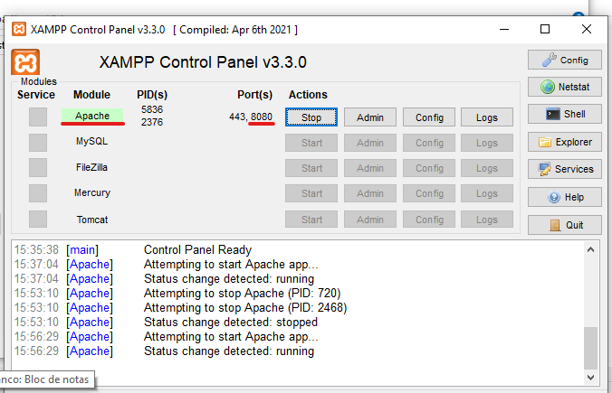
Ahora si intentamos acceder a la dirección: http://localhost/pagina_joseramon_blanco.html  nos aparece error ya que por defecto el navegador busca el puerto 80 y ya no está | 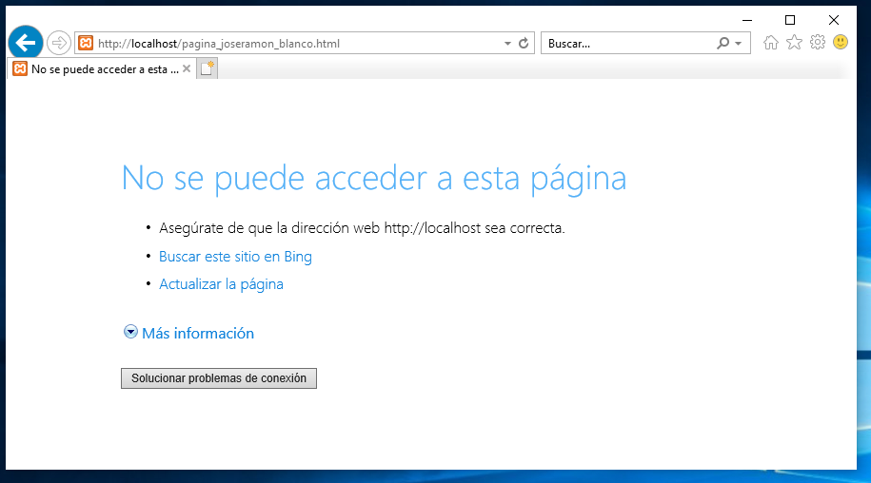
Para acceder ahora es a traves del puerto 8080 y para eso se lo indicamos. | 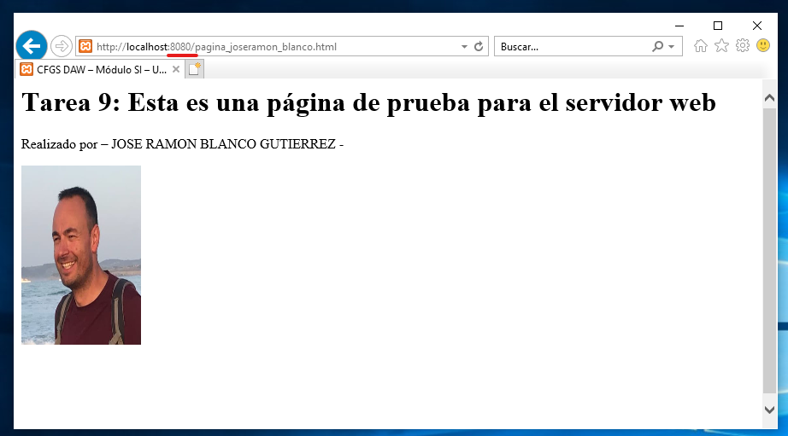
Y desde el equipo windows 10 cliente ocurre exactamente lo mismo, en el puerto 80 (Por defecto) no lo encuenta. | 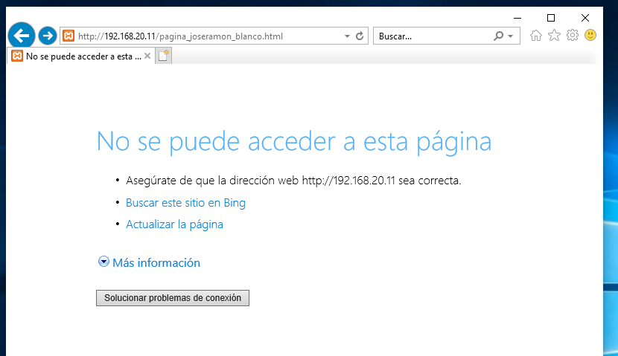
Y poniendo el puerto correcto funciona perfectamente :8080 | 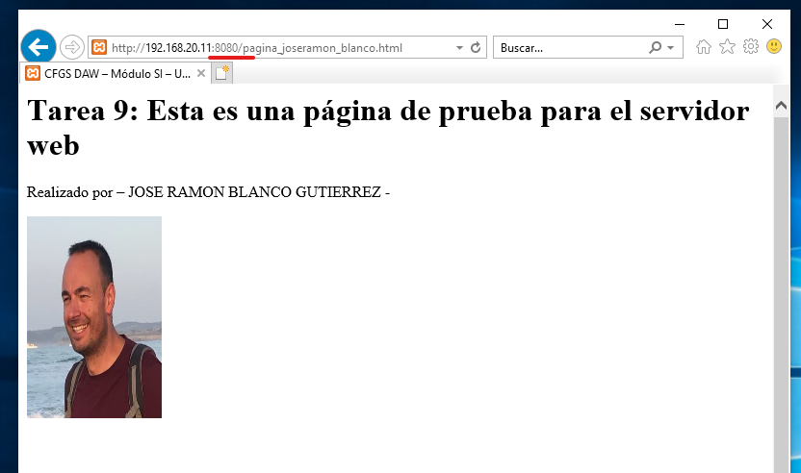
NOTA: no ha sido necesario crear una regla en el cortafuegos debido a que en la instalación de XAMPP lo hace automáticamente para ambos puerto tanto el 80 como el 8080 | 

